Муниципальное бюджетное общеобразовательное учреждение  
основная общеобразовательная школа №19

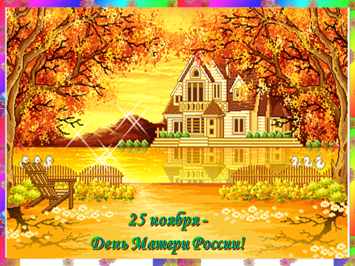

**2012-2013**

**Отчет**

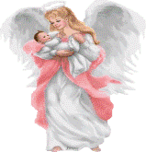

**о мероприятиях, посвященных Дню Матери**

**в МБОУ ООШ№19.**

|  |  |  |  |  |
| --- | --- | --- | --- | --- |
| **№** | **Мероприятие** | **Дата** | **Класс** | **Ответственный** |
| 1 | Конкурс сочинений «Нет тебя дороже» | 1-20 ноября | 5-9 | Учителя русского языка и литературы |
| 2 | Выставка-ярмарка декоративного творчества «Вместе с мамочкой» | 19 ноября | 1-9 | Щербак Т.Н |
| 3 | Выставка рисунков «Моя мама лучше всех» | 21 ноября | 1-4 | Щербак Т.Н |
| 4 | Конкурс на лучшую стенгазету «Самый близкий и родной человек» | 21 ноября | 5-9 | Классные руководители |
| 5 | Фотовыставка «Мамины глаза» | 21 ноября | 1-4 | Холодная О.С |
| 6 | Акция «Чистый двор», помощь по домашнему хозяйству одиноким престарелым людям | 1-25 ноября | 5-9 | Лавровский С.И |
| 7 | Акция «Поздравительная открытка для мамы» | 22 ноября | 1-4 | Учителя начальных классов |
| 8 | Акция «Пятерка для моей мамы» | 12-18 ноября | 3-9 | Щербак Т.Н.  Классные руководители |
| 9 | Поздравление многодетных семей | 23 ноября | 1-9 | Щербак Т.Н.  Классные руководители |
| 10 | Акция «Добрые дела для моей мамочки» | 23 ноября | 1-9 | Щербак Т.Н.  Классные руководители |
| 11 | Всекубанский классный час «Главное слово на любом языке» | 23 ноября | 1-9 | Зуева Н.М. |

Директор МБОУ ООШ№19 И.И.Сыроватко

**Акция «День добрых дел»**

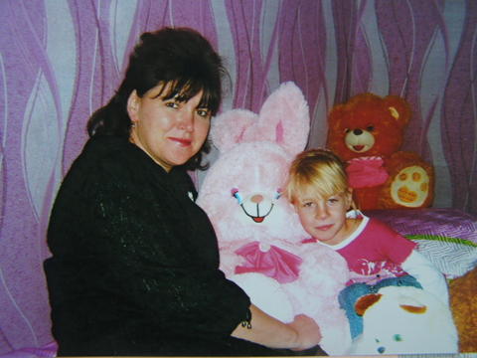

**Выставка-ярмарка**

**декоративного творчества «Вместе с мамочкой»**

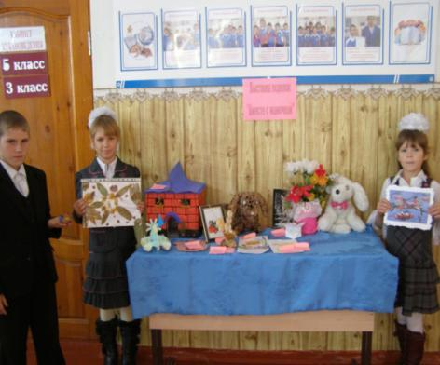

**Выставка**

**рисунков «Моя мама как солнышко»**

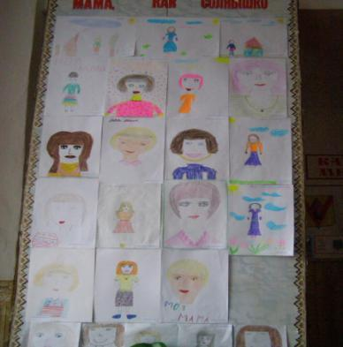

**Конкурс**

**на лучшую стенгазету «Самый близкий и родной человек»**

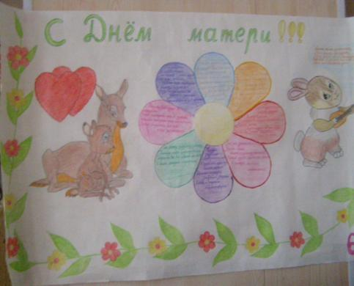

**Фотовыставка**

**«Мамины глаза»**

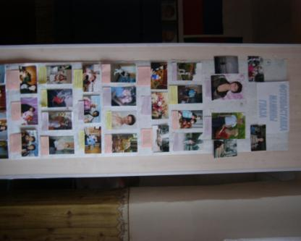

**Акция «Чистый двор»,**

**помощь по домашнему хозяйству**

**одиноким престарелым людям**

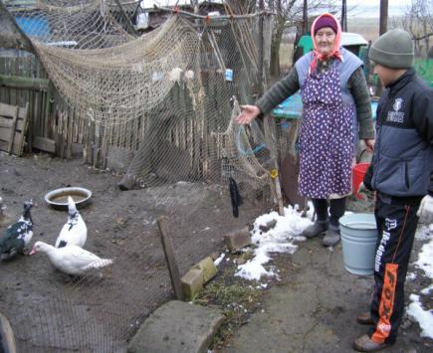

**Акция**

**«Поздравительная открытка для мамы»**

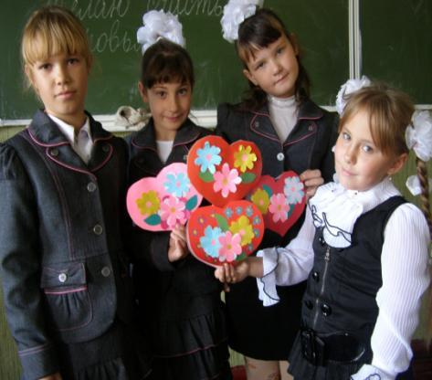

**Акция**

**«Пятерка для моей мамы»**

|  |  |  |  |  |  |
| --- | --- | --- | --- | --- | --- |
| ОУ | Кол-во пятерок | Класс | Кол-во пятерок | Ф.И.учащегося, класс | Кол-во пятерок |
| №19 | 183 | 8 класс | 33 | Топычканов Сергей 7 класс | 16 |

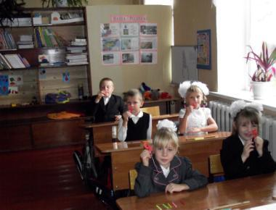

**Поздравление многодетных семей**

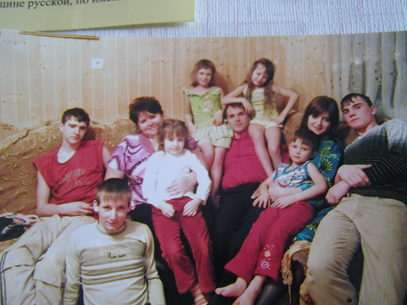

**Сценарий**

**праздничного концерта, посвященного Дню матери.**

**«Ласковые слова для мамы»**

**Цель:** учить детей выражать свои чувства к маме;

Воспитывать уважение и бережное отношение к матери;

Развивать чувство долга и ответственности за свои поступки;

Способствовать созданию праздничной, доверительной атмосферы;

Зал украшен шарами, газетами ребят к празднику. На шторах надпись «Мама!... Как гордо звучит это слово!»

*Звучит «Ave Maria» В зале мамы, на сцену выходят ведущие.* 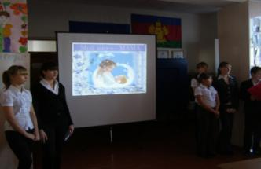

Нынче праздник! Нынче праздник!

Праздник бабушек и мам.

Этот самый добрый праздник

Осенью приходит к нам.

Это праздник послушанья,

Поздравленья и цветов,

Прилежанья, обожанья,

Праздник самых нежных слов.

Что для птиц скажите надо?

Солнце, небо, зелень, сад.

А для моря? Берега.

А для лыж? Для лыж – снега

Ну, а нам, мы скажем прямо:

**ВМЕСТЕ: Чтобы с нами была мама!**

В последнее воскресенье ноября в России отмечают День матери. Среди многочисленных праздников, отмечаемых в нашей стране, День матери занимает особое место. Это праздник, к которому никто не может остаться равнодушным. В этот день хочется сказать слова благодарности всем матерям, которые дарят детям добро, нежность и ласку. Спасибо вам! И пусть каждой из вас чаще говорят теплые слова ваши любимые дети! Пусть на ваших лицах светится улыбка и радостные искорки в глазах, когда вы вместе.

*Музыкальный номер_____________________________________________*

На свете добрых слов немало,

Но всех добрее и важней одно:

Из двух слогов простое слово «мама»

И нету слов дороже, чем оно.

Мама!... Вслушайтесь, как гордо звучит это слово! В народе живёт много хороших, добрых слов о маме. Они передаются из поколения к поколению.

Вслушайтесь, какие мудрые слова о маме говорят русские пословицы и поговорки:

* Матушкин гнев, что весенний снег: и много его выпадает, Ии скоро растает.
* Птица рада весне, а младенец матери.
* Нет милее дружка, чем родная матушка.
* При солнышке тепло, при матушке добро.
* Мать кормит детей, как земля людей.
* Материнская забота и в огне не горит и в воде не тонет.
* Материнская ласка конца не знает.
* Куда матушка, туда и дитятко.
* Материнская молитва со дна моря вынимает.

*Музыкальный номер____________________________________________*

От чистого сердца

Простыми словами

Давайте друзья потолкуем о маме

Мы любим ее, как надежного друга

За то, что у нас с нею все сообща

Мы любим ее и за то, что порою

Становятся строже в морщинках глаза

Но стоит с повинной прийти головою,

Исчезнут морщинки, умчится гроза.

За то, что всегда без утайки и прямо

Мы можем открыть ей сердце свое

И просто за то, что она наша мама

Мы крепко и нежно любим ее.

Люблю тебя мама, за что я не знаю

Наверно за то, что дышу и мечтаю

И радуюсь солнцу и светлому дню

За это тебя, я родная люблю.

За небо, за ветер, за небо вокруг.

Люблю тебя мама,

Ты лучший мой друг.

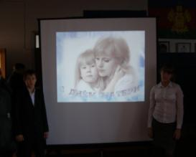

***Сценка.***

**1мальчик.**

- Я вот думаю, гадаю

Для чего детей рождают?

Так, ребята вы не против?

Взвесим-ка все за и против!

**2девочка**

-А зачем тебе все это?

**1мальчик**

-Для конкретного ответа!

К взрослой жизни подготовка…

**3девочка**

-Ты придумал это ловко!

**4мальчик**

-Да за маму нам обидно,

От проблем житья не видно.

**5девочка**

-Да… от нас проблем немало…

Не простая должность – мама

Как бы было легче ей

Без таких, как мы детей,

**6девочка**

-Фу! Какая ерунда!

Скучно будет ей тогда!

Да и в старости компот

Кто в стакане принесет?

Вот представь себе теперь

Маму вовсе без детей1

**7мальчик.**

-Дома – тихо…чистота…Красота!

**8девочка**

-И пустота! Дом уютный, но пустой!

Без детей он не живой!

**9мальчик**

- Но зато скажу я прямо, славно отдыхает мама.

Не придется ей опять все уроки проверять,

За детей решать задачки, сочинения писать

За различные проделки, то ругать, то наказать,

Кухня, ужин, постирушки, снова собирать игрушки.

Не жалея нервных клеток, загонять в постели деток!

**10девочка**

- И услышать засыпая,..

Ты красивая такая,

Честно-честно, говорю,

Мам, я так тебя люблю!...

**11мальчик**

-Да…гм… звучит красиво…

А такая перспектива?

Только вырастил детей…

Выдал замуж поскорей…

Отдыхать теперь хотите?

Вот вам внуки! Получите!

**12 девочка**

-Ну и что? Опять играй.

На бабулю откликайся,

Сели, встали, побежали,

Вновь игрушки все собрали,

Тренировка у плиты,

Воз домашней суеты.

**1мальчик**

-Да зачем им жизнь такая?

**2девочка**

-Аэробика сплошная!

Торопись, чтоб все успеть.

Даже некогда стареть.

**4мальчик**

- Нет, я все же сомневаюсь, столько нервов и забот!

Я все больше убеждаюсь: дети хлопотный народ.

Надо долго их растить, и воспитывать, учить,

По ночам недосыпать, день и ночь переживать,

Заболели – полечить, провинились – отлупить,

И в учебе помогать, и кормить, и наряжать…

**5девочка**

-Трудность в чем? Не понимаю! Я же кукол наряжаб!

**7мальчик**

-Ну, сравнила! Во – дает!

**8девочка**

-Дети хлопотный народ!

Но зато для мамы

Всех важней, скажу я прямо.

Мамам – в детях продолженье.

И почет и уваженье!

И огромная любовь,

**9мальчик**

-И забота вновь и вновь…

**10девочка**

-Так, мой друг, спокойствие! Заботы – в удовольствие!

Пока деток воспитаешь, не на миг не заскучаешь.

**1мальчик**

-Да-а-а-а, добился я ответа – смысл жизни видно в этом!

**2девочка**

-Смысл жизни видно в том, чтоб детишек полный дом!

Каждой маме по ребенку!

Ну а лучше сразу два!

Чтоб у мамочки от скуки не болела голова!

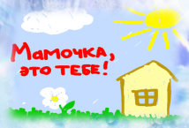

1. Мама! В этом слове солнца свет!
2. Мама! Лучше слова в мире нет!
3. Мама! Кто роднее, чем она?
4. Мама! У нее в глазах весна!
5. Мама! На земле добрее всех!
6. Мама! Дарит сказки, дарит смех!
7. Мама! Из-за нас порой грустит,
8. Мама! Пожалеет и простит!
9. Мама! В этом слове солнца свет!
10. Мама! Лучше слова в мире нет!
11. Мама! Льется песенка ручьем!
12. Мама! Это мы о ней поем!

*Музыкальная пауза________________________________________*

Воспеваю то, что вечно ново,

И хотя совсем не гимн пою,

Но в душе родившееся слово

Обретает музыку свою.

Слово это – зов и заклинанье,

В этом слове сущего душа,

Это искра первого сознанья,

Первая улыбка малыша.

Слово это сроду не обманет,

В нем сокрыто жизни существо.

В нем – итог всего. Ему конца нет.

Встаньте! Я произношу его:

МАМА

Самое прекрасное слово на земле – мама. Это первое слово, которое произносит человек, и звучит оно на всех языках одинаково нежно.

Русский – мама, мамочка, мамуля

Английский – мазе

Францезский – маман

Немецкий – мутер

Мордовский – авай

Армянский – майрик

Грузинский – деда

Татарский – энэ

Аварский – баба

Азербайджанский - эбель

У мамы самые добрые и ласковые руки, они все умеют. У мамы самое верное и чуткое сердце – в нем никогда не гаснет любовь, оно ни к чему не остается равнодушным. И сколько бы не было тебе лет, тебе всегда нужна мама, ее ласка, ее взгляд. И чем больше твоя любовь к матери, тем радостнее и светлее жизнь.

Было утро в тихом доме,

Я писала не ладони

Имя мамино

Не в тетрадке, на листке.

Не на стенке каменной,

Я писала на руке

Имя мамино.

Было утром тихо в доме,

Стало шумно среди дня

- Что ты спрятала в ладони?-

Стали спрашивать меня

Я ладонь разжала:

Счастье я держала.

*Музыкальный номер ____________________________________________*

Самое страшное и трагическое для матери – потерять своего ребенка. Наверное, поэтому матери всего мира ненавидят войны – ведь они уносят жизни их сыновей.

Постарела мать за тридцать лет.

А вестей от сына нет и нет

Но она все продолжает ждать

Потому что верит, потому что мать.

И на что надеется она?

Много лет, как кончилась война

Много лет, как все пришли назад

Кроме мертвых, что в земле лежат.

Сколько их в то дальнее село,

Мальчиков безусых не пришло!

…Раз в село прислали по весне

Фильм документальный о войне.

Все пришли в кино и стар и млад,

Кто познал войну и кто не знал

Перед горькой памятью людской

Разливалась ненависть рекой

Трудно было это вспоминать…

Вдруг с экрана сын взглянул на мать

Мать узнала сына в тот же миг,

И зашелся материнский крик:

-Алексей! Алешенька! Сынок!..-

Словно сын ее услышать мог

Он рванулся из траншеи в бой

Встала мать прикрыть его собой

Все боялась – вдруг он упадет.

Но сквозь годы мчался сын вперед.

-Алексей! – кричали земляки.

-Алексей! – просили, - добеги…

Кадр сменился. Сын остался жить.

Просит мать о сыне повторить

И опять а атаку он бежит,

Жив-здоров, не ранен, не убит.

Дома все ей чудилось кино

Все ждала - вот-вот сейчас в окно

Посреди тревожной тишины

Постучится сын ее с войны.

Мама, Мамочка! Сколько тепла таит это магическое слово, которое называет человека самого близкого, дорогого, единственного. Материнская любовь греет нас до старости. Мама учит нас быть мудрыми, она переносит все наши беды вместе с нами, она нам дает жизнь. Разве кто-то подарит нам еще такую искреннюю и жертвенную любовь?

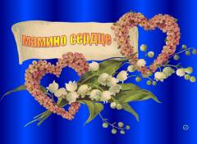

*(под музыку в сопровождении фотографий)*

Есть в природе знак святой и вещий

Ярко обозначенный в веках!

Самая прекрасная из женщин –

Женщина с ребенком на руках.

От любой напасти заклиная

Ей-то уж добра не занимать!,

Нет, не Богоматерь, а земная

Гордая, возвышенная мать.

Свет любви издревле ей завещан

Так вот и стоит она в веках:

Самая прекрасная из женщин –

Женщина с ребенком на руках.

Все на свете метится следами,

Сколько бы не вышагал путей,

Яблоня – украшена плодами

Женщина – судьбой своих детей.

Пусть ей вечно солнце рукоплещет,

Так она и будет жить в веках

Самая прекрасная из женщин –

Женщина с ребенком на руках.

-Мы гордимся нашими мамами, радуемся их профессиональным достижениям. Но гораздо больше тому, что они создают уют в доме, согревают всех своей заботой и любовью. Ведь самое главное в жизни каждого человека – это его семья, которая дает ему опору на всю жизнь, а главная в семье, конечно мама.

Давайте не будем ограничиваться поздравлениями в этот день, а просто постараемся ежедневно делать жизнь наших мам немного легче и праздничнее.

Не обижайте матерей,

На матерей не обижайтесь.

Перед разлукой у дверей

Нежнее с ними попрощайтесь.

И уходя за поворот

Вы не спешите, не спешите

И ей, стоящей у ворот,

Как можно дольше помашите.

Вздыхают матери в тиши

В тиши ночной, в тиши тревожной

Для них мы вечно малыши,

И с этим спорить невозможно.

Так будьте чуточку добрей,

Опекой их не раздражайтесь.

Не обижайте матерей

На матерей не обижайтесь

Они страдают от разлук,

И нам в дороге беспредельной

Без материнских добрых рук –

Как малышам без колыбельной

Пишите письма им скорей

И слов высоких не стесняйтесь.

Не обижайте матерей

На матерей не обижайтесь.

Цените своих матерей, дарите им минуты радости, будьте заботливы и всегда помните, что мы все перед ними в неоплатном долгу.

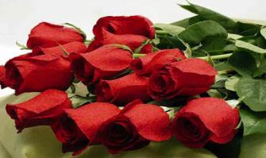



**Всекубанский классный час**

**«Главное слово**

**на любом языке»**

**Цель:** познакомить учащихся с празднованием Дня матери в России и в Германии;

**Задачи:**

1. Разучить стихотворения  к этому празднику как на русском языке, так и на немецком;
2. Развивать интерес к изучению немецкого языка, внимание, память;
3. Воспитывать уважение и любовь к мамам, уважение к культуре другого народа.

**Оборудование:**

   плакаты, посвящённые Дню матери; 4 шарфа, 4 пакета, кубики, 3 банана, карточки с названиями продуктов, 2 кастрюли, призы.

**Ход мероприятия**

**1 ведущий:**  - Добрый день, дорогие ребята, уважаемые мамы. Мы рады Вас приветствовать в нашем зале. Сегодня  мы отмечаем День матери. К этому дню мы подготовили праздничную  программу, которая состоит из песен, стихов и конкурсов. А так же мы узнаем, как и когда отмечают этот праздник в Германии. В России День Матери отмечают 26 ноября. А когда он празднуется в Германии?

**2 ведущий**: - Der Muttertag ist ein Festtag (kein offizieller Feiertag) zu Ehren der Mutter. Diesr Tag wird stets am 2. Sonntag im Mai begangen.

**1 ведущий**:  - День матери в Германии является неофициальным праздником, но с 1922 года его отмечают во второе воскресенье мая.

Учащиеся читают стихотворение.

1. Heute ist der Frauentag,

Aller Mutter Feiertag.

Sieh mal, unser ganzes Haus

Sieht so und freudig aus.

1. In der Stube steht ein Tisch

Mit dem Tischtuch, rein und Frisch.

vieleGaben liegen da,

alle sind sie fur Mama.

1. Und wir Kinder stehen davor,

Singen ihr ein Lied im Chor.

Heute gibt es keinen Zwist,

Weil der achte Marz heut ist.

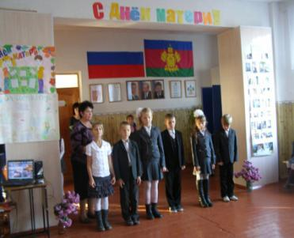

**2 ведущий**: На белом свете есть слова, которые мы называем святыми. И одно из таких святых, тёплых слов – слово «мама». Слово, которое ребёнок говорит чаще всего, - это слово «мама». Слово, при котором взрослый человек улыбнётся, это тоже слово «мама». Потому что это слово несёт в себе тепло – тепло материнских рук, материнского слова. А что для человека ценнее и желаннее, чем тепло и свет глаз родного человека? Сегодня в этот праздничный день – День матери – мы поздравляем всех женщин, которым выпала такая счастливая и нелёгкая в то же время судьба – быть матерью.

Учащиеся читают стихотворение.

1. Mutter weckt mich in der Fruh,

Mutter streicht mein Brot,

Mutter strickt Pullover mir,

Grun und weiss und rot.

1. Mutter wascht was schmutzig ist,

Flickt was ich zerriss.

Und was ich nicht selber kann,

Mutter kann geneiss.

1. Mutter geht zur Arbeit auch,

Schafft dort Tag fur Tag,

Und ist immer froh und singt.

Macht ihr das mal nach.

1. Was ich kann, dash elf ich ihr,

Bin ich auch noch klein.

Und ich will, bin ich erst gross,

So wie Mutti sein.

Учащиеся читают стихотворение на русском языке.

От чистого сердца,

Простыми словами

Давайте, друзья,

Потолкуем о маме.

Мы любим её,

Как хорошего друга.

За то, что у нас

С нею всё сообща.

За то, когда

Нам приходится туго,

Мы можем всплакнуть

У родного плеча.

Мы любим её и за то,

Что порою

Становятся строже

В морщинках глаза.

Но стоит с повинной

Прийти головою –

Исчезнут морщинки,

Умчится гроза.

За то, что всегда

Без утайки и прямо

Мы можем доверить

Ей сердце своё,

Ведь она наша мама,

Мы крепко и нежно

Любим её.

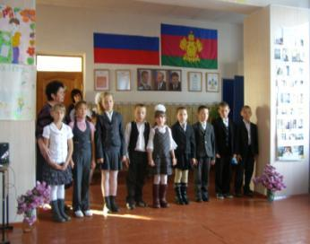

**2 ведущий**: Die Mutter darf und soll sich an diesem Tag wirklich einmal ausruhen.  Die Familie will ihr viel Freude bereitet,ihre Arbeit abnehmen und kleine Aufmerksamkeiten uberreichen. Das kleinste Kind singt der Mutti zu Ehren vielleicht ein Liedchen, spricht ein kurzes Gedicht und ihr ein besonders zartliches Kusschen.

**1 ведущий**:  Слово «мама», «мать» - одно из самых древних на земле. Они почти одинаково звучат на языках разных народов.

                                 Много мам на белом свете.

                                 Всей душой их любят дети.

                                 Только мама есть одна,

                                 Всех дороже нам она.

                                 Кто она? Отвечу я:

                                 Это мамочка моя.

**2 ведущий**: Am Muttertag kann Mutti, wenn sie will, im Bett Fruhstucken, braucht nicht das Essen vorzubereiten, nicht den Tisch zu decken. Die Familienmitglieder versuchen selbst zu kuchen. Am Nachmittag uberraschen sie die Mutti mit einem selbstgebackenen Kuchen. Das grosste Geschenk ist das Versprechen des “Nachwuchses”, an diesem Tag und daruber hinaus artig, lieb und aufmerksamm zu sein.

**1 ведущий:**  В этот день мама может даже позавтракать в постель. Ей не надо в этот день готовить завтрак, так как все члены семьи пытаются готовить сами. А после обеда все поздравляют маму с праздником. Маленькие дети поют песни, рассказывают стихи и дарят подарки, сделанные своими руками.

Учащиеся поют песню на немецком языке

“Mutti ist die beste”

**1 ведущий**:  Каждую секунду в мире рождается три человека, и они тоже вскоре смогут произнести слово «мама». С первого дня жизни ребёнка мать живёт его дыханием, его слезами и улыбками. Солнце согревает всё живое, а её любовь согревает жизнь малыша.

**2 ведущий**: Jetzt spielen wir!

**1 ведущий**:  А сейчас мы немного поиграем.

**Учитель**: Начинаем наш первый конкурс, в котором детям тоже придётся выручать своих мам и вспомнить раннее детство, когда мамы кормили вас с ложечки. Мамы должны накормить своих детей бананом, но при условии, что у мам будут завязаны глаза, а дети будут держать руки за спиной. Победит та пара, у которой ребёнок быстрее съест банан.

Проводится конкурс.

**Учитель:**  Наш следующий конкурс. Для участия в нём приглашаем четырёх желающих. Вы с завязанными глазами за одну минуту должны навести порядок: убрать разбросанные по полу кубики. Победит тот, кто больше соберёт в пакет кубиков.

Учащиеся читают стихотворение.

1. Alle Mamas gehn zur Arbeit

Manche fahren mit der Bahn.

Jede muht sich, das sie etwas

Fur uns alle schaffen kann.

1. Eine Mama pflegt die Kuhe

Und sucht gutes Futter aus.

Breitet ihnen Stroh zum Schlafen,

Lasst den Winter nicht ins Haus.

1. Eine  Mama hilft den Kranken,

Schaut den Kinder in den Mund,

Und wer Halsweh hat, schluckt

Pillen, dadurch wird er bald gesund.

1. Eine Mama lernt aus Buchern,

Wie man neue Autos baut.

Sie erfindet eins, das lustig

Wie ein Krokodil ausschaut.

1. Eine Mama schneidet Leder

Mit Maschinenscheren zu.

Daraus warden Wintertiefel

Und fur Kinder kleine Schuh.

1. Eine Mama zeigt als Lehrer,

Wie man in der Schule singt,

Und dass Schreiben, Rechnen, Lesen,

Allen Menschen Nutzen bringt.

1. Eine Mama singt ein Liedchen,

Eine fragt was und hort zu.

Eine ist auch etwas mude –

Diese Mami streichelst Du!

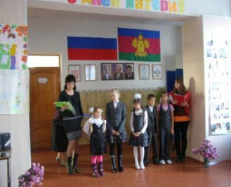

**Учитель:** Для участия в следующем конкурсе потребуется два игрока. У нас двухцветная нить с палочками на концах. 2 участника берут палочки в руки горизонтально и по команде под веселую музыку начинают быстро и аккуратно накручивать на палочку свой конец нити. Победит тот игрок, у которого быстрее закончится нить его цвета.

Проводится конкурс.

**Учитель:**  В следующем конкурсе будут участвовать 2 мамы. Нужно провести «змейкой» воздушный шарик между кеглей при помощи веника и вернуться обратно. Побеждает мама, которая быстрее справится с заданием.

Проводится конкурс.

**Учитель:**  Для следующего конкурса нам надо три мамы. Представьте, что утром отключили свет (ну, кончились свечки в доме), а собирать портфель позарез надо. Соберите-ка портфель, да с завязанными глазами, будто и не проснулись!   
  
Для конкурса потребуется: 3 коробки, 3 портфеля, 3 повязки на глаза, 3 дневника, 3 ручки, 3 ластика, 3 линейки, 3 учебника, 3 тетради, 3 дневника и другие ненужные предметы, которые в школе не нужны, у каждой мамочке по пять (например: мягкая игрушка, пистолет, игрушка от киндер-сюрприза, семечки в упаковке, лучше разное по текстуре и чтобы заставили задуматься).   
  
**2 ведущий:**А сейчас мы предоставим слово вам, дорогие ребята. Вы можете сказать слова благодарности маме, рассказав стихотворение.

Учащиеся читают стихотворение русском языке.

1. Встаньте все и выслушайте стоя

Сохранённое во всей красе

Слово это – древнее и святое!

Распрямитесь! Встаньте! Встаньте все!

1. Как леса встают с зарёю новой,

Как травинки рвутся к солнцу ввысь.

Встаньте все заслушав это слово,

Потому что в слове этом – жизнь.

1. Слово это – зов и заклинанье,

В этом слове – сущего душа,

Это – искра первая сознанья,

Первая улыбка малыша.

1. Слово это пусть всегда пребудет

И, пробившись сквозь любой затор,

Даже в сердце каменном пробудит

Заглушённый совести укор.

     5. Слово это сроду не обманет,

         В нём сокрыто жизни существо.

         В нём – исток всего. Ему конца нет.

         Встаньте! Я произношу его.

**1 ведущий:**   На этом наша праздничная программа заканчивается. Мы желаем нашим мамам быть всегда здоровыми, красивыми, весёлыми, бодрыми, а детям – ласковыми и послушными.

Дети дарят мамам подарки приготовленные своими руками.

